Администрация Ермаковского района

ПОСТАНОВЛЕНИЕ

«12» сентября 2019 года № 488-п

О предоставлении разрешения на отклонение от предельных параметров разрешенного строительства, реконструкции объектов капитального строительства

В целях соблюдения права человека на благоприятные условия жизнедеятельности, прав и законных интересов правообладателей земельных участков и объектов капитального строительства, в соответствии с Градостроительным кодексом Российской Федерации от 29.12.2004 № 190-ФЗ; Федеральным законом от 06.10.2003 № 131-ФЗ "Об общих принципах организации местного самоуправления в Российской Федерации"; руководствуясь Уставом Ермаковского района; на основании заключения о результатах публичных слушаний по вопросу предоставления разрешения на отклонение от предельных параметров разрешенного строительства от 19.08.2019 г., ПОСТАНОВЛЯЮ:

1. Предоставить гражданину Макарову Юрию Владимировичу разрешение на отклонение от предельных параметров разрешенного строительства, реконструкции объектов капитального строительства на земельном участке с кадастровым номером 24:13:2401054:391, расположенного по адресу: Красноярский край, Ермаковский район, с. Ермаковское, ул. Щетинкина, д. 109, в соответствии со схемой расположения земельного участка, являющейся приложением к настоящему постановлению.

2. Контроль за исполнением данного постановления возлагаю на заместителя главы администрации по оперативному управлению.

3. Постановление вступает в силу с момента его опубликования (обнародования).

Глава района М.А. Виговский

Приложение
к постановлению администрации
Ермаковского района
от «12» сентября 2019 г. № 488-п

Схема расположения земельного участка
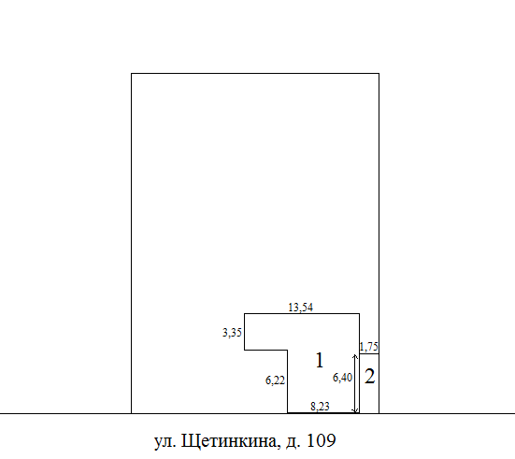
1. Существующий жилой дом.
2. Реконструируемая часть жилого дома.

